20231263L2

例2　(多选)(2022·烟台市高一期中)如图所示，甲、乙两物体分别静置于赤道和纬度为45°的地面上，甲、乙两物体随地球自转的线速度大小分别为*v*1和*v*2，向心加速度大小分别为*a*1和*a*2，下列关系式正确的是(　　)

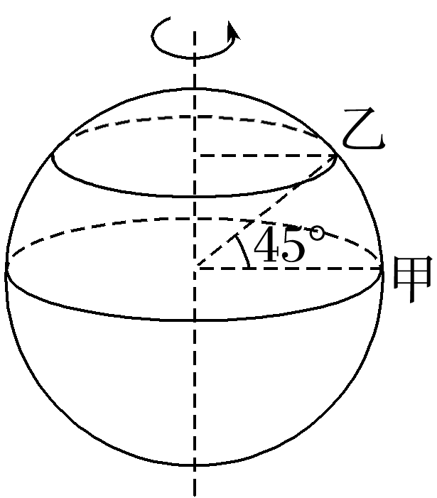

A．*v*1∶*v*2＝1∶1 B．*v*1∶*v*2＝∶1

C．*a*1∶*a*2＝2∶1 D．*a*1∶*a*2＝∶1